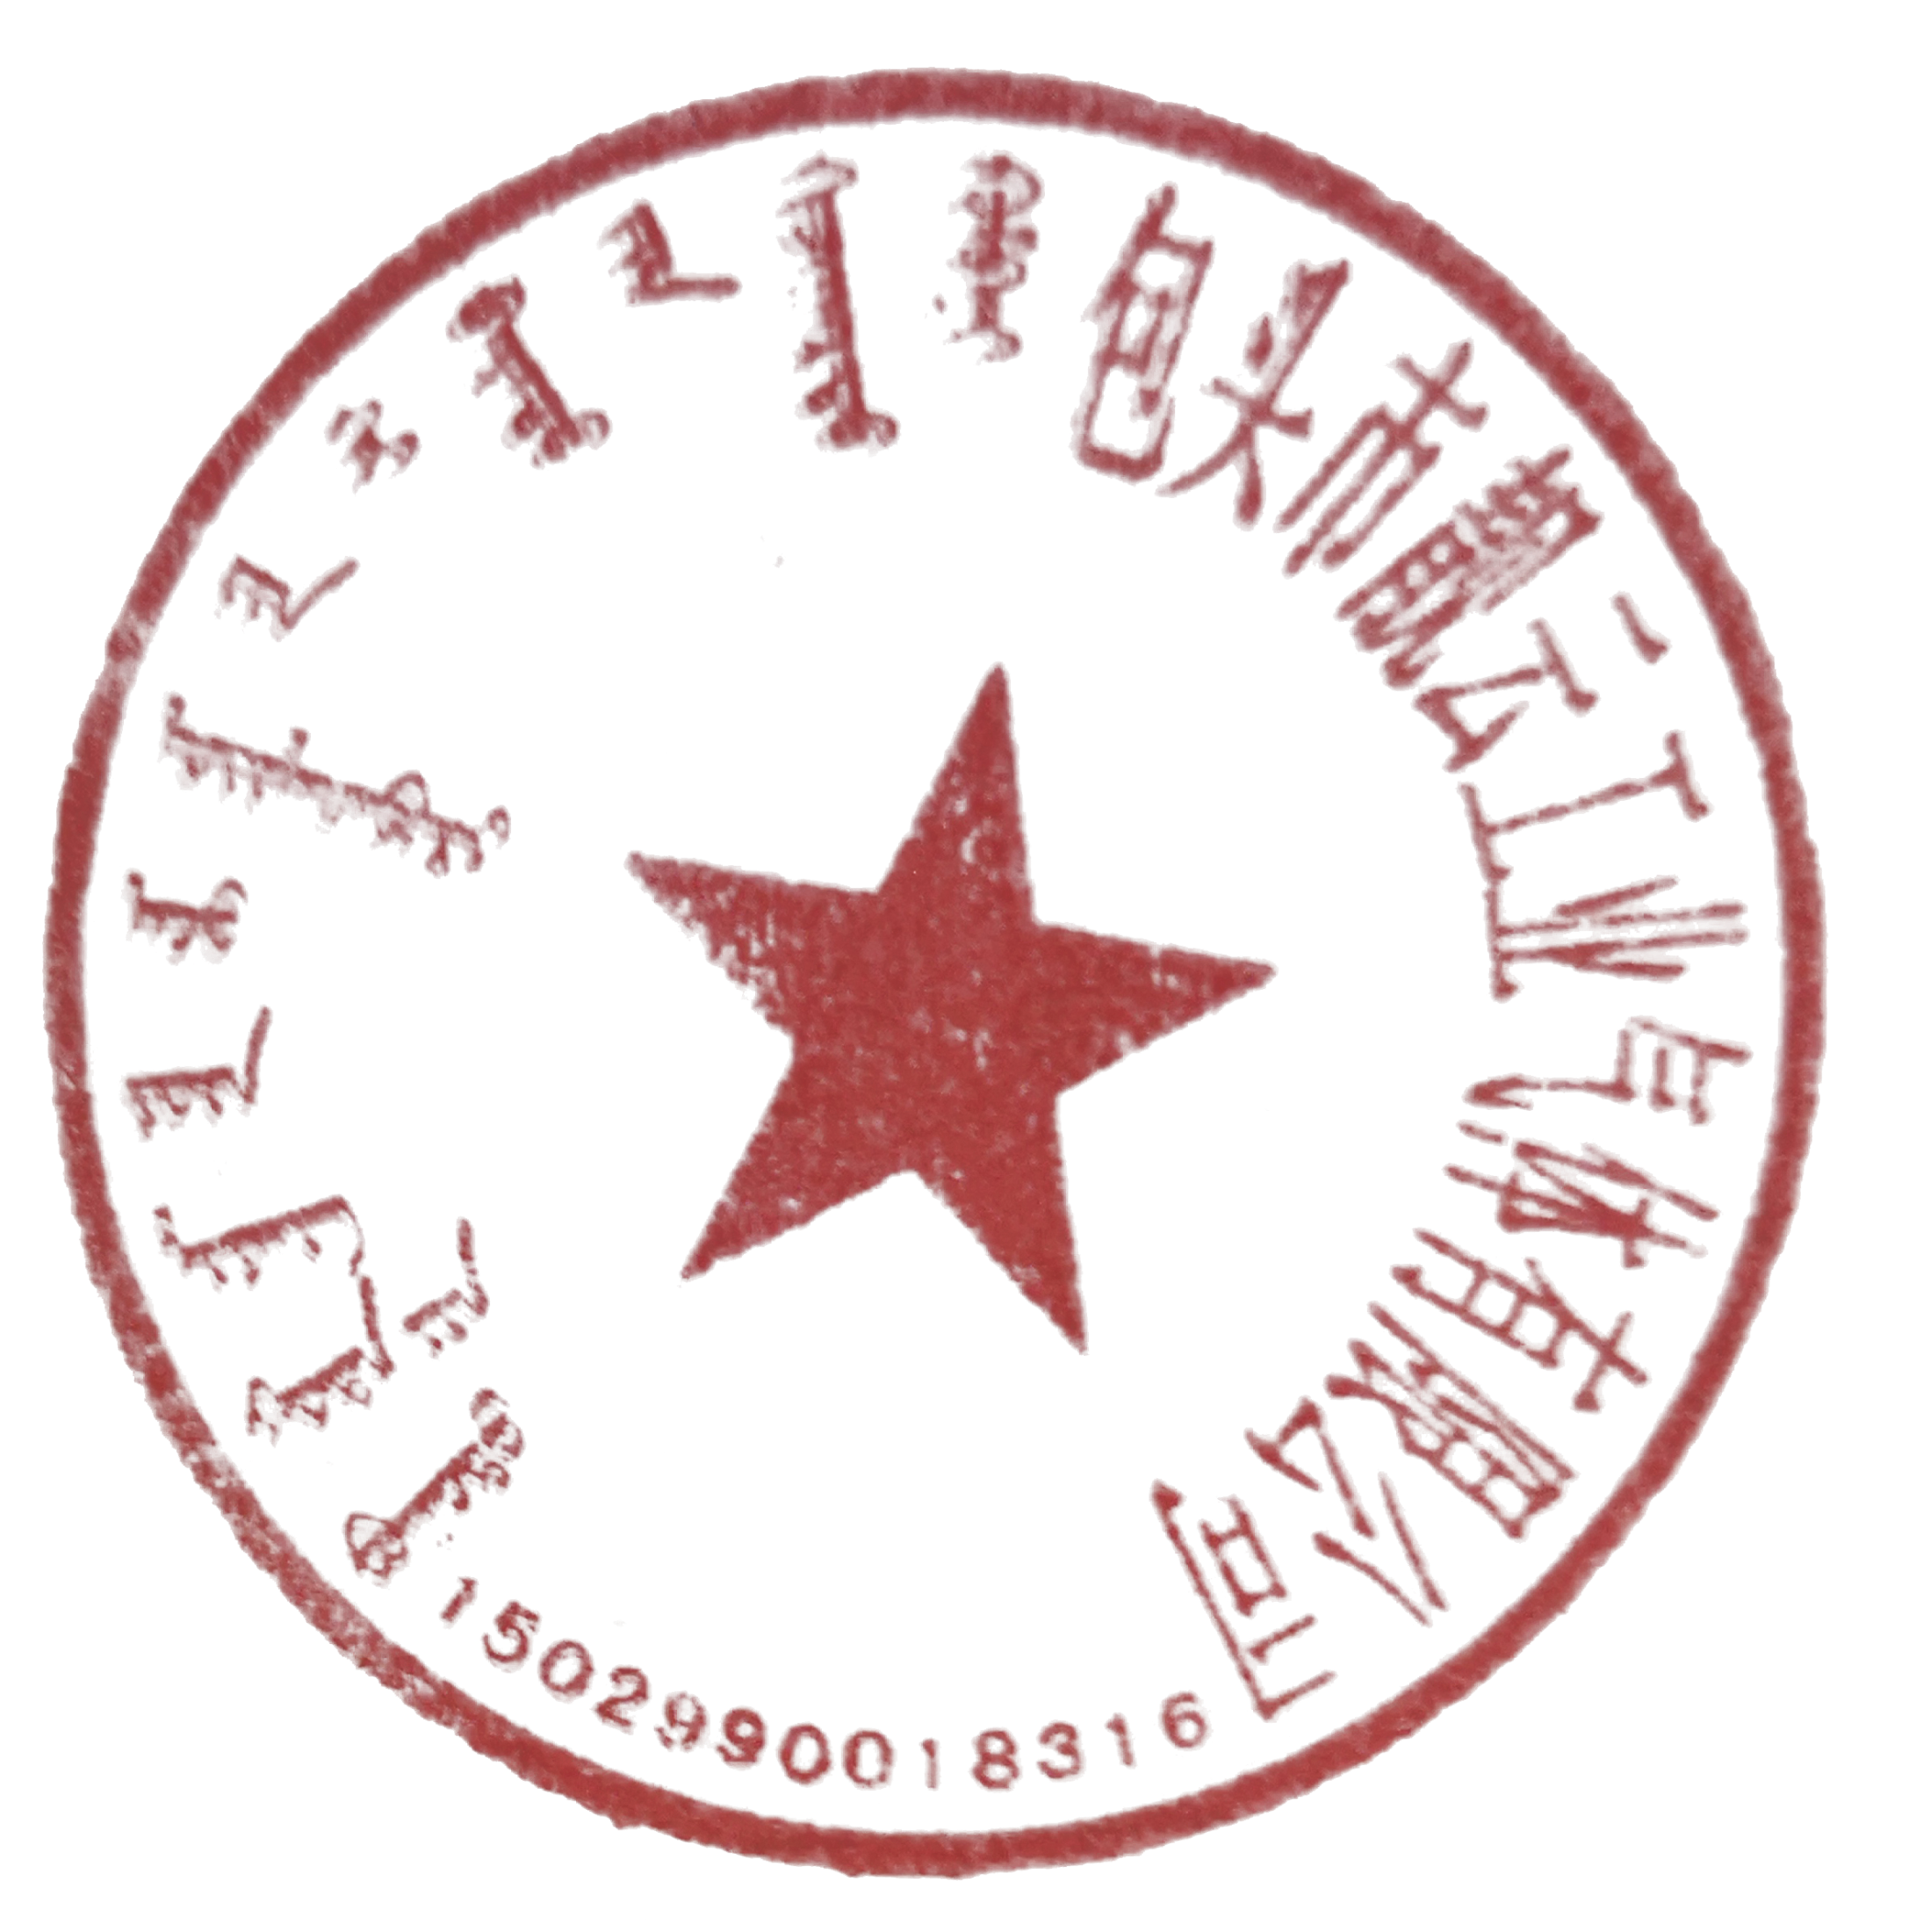
氧气安全技术说明

化学品安全技术说明书
第一部分 化学品及企业标识
化学品中文名称：氧气
化学品英文名称：Oxygen
第二部分 地区 成分/组成信息
化学品名称 纯品/混合物 CAS NO 有害成分 浓 度
氧气 纯品 7782-44-7 氧气 ≥99.5 %

第三部分 危险性概述
危险性类别： 第2. 2类 不燃气体
侵入途径： 吸入和皮肤接触
健康危害：长时间吸入纯氧造成中毒。常压下，氧浓度超过40%时，就有发生氧中毒的可能性，氧中毒有二种类型：1、肺型—主要发生在氧分压为1-2个大气压，相当于吸入氧浓度40-60%左右。开始时，胸骨后稍有不适感，伴轻咳，进而感胸闷，胸骨后烧灼感和呼吸困难，咳嗽加剧。严重时可发生肺水肿，窒息。2、神经型—主要发生于氧分压在3个大气压以上时，相当于吸入氧浓度80%以上，开始多出现口唇或面部肌肉抽动，面色苍白，眩晕，心动加速，虚脱，继而出现全身强直性癫痫样抽搐，昏迷，呼吸衰竭而死亡。长期处于氧分压为60-100%Kpa的条件下可发生眼损害，严重者可失明。
环境危害：无
燃爆危险：强氧化剂，助燃，与可燃蒸气混合可形成燃烧式爆炸性混合物。

第四部分 急救措施
吸入：迅速脱离现场，移至空气新鲜处，呼吸停止时施行呼吸复苏术，心跳停止时，施行心肺复苏术，氧中毒后要就医观察24-28小时，以免延误肺水肿的治疗。
眼睛接触：接触液氧后，立即用大量水冲洗15分钟以上。
皮肤接触：接触液氧后，侵入温水中，就医

第五部分 消防措施
危险特性：与可燃气体形成爆炸性混合物，与还原剂能发生强烈反应。氧比空气重，在空气中易扩散。流速过快容易产生静电积累，放电可引发燃烧爆炸。
有害燃烧物：一氧化碳、二氧化碳
灭火方法及灭火剂：切断气源（或液氧）。用水冷却容器，以防受热爆炸。可选水，泡沫二氧化碳，干粉砂土等适合周围火源的灭火剂

第六部分 泄漏应急处理
应急处理：迅速堵漏或切断气源，保持通风。切断一切火源，严防静电产生，远离可燃物。人员进入现场须穿戴防护用具。
第七部分 操作处置与储存
操作处置注意事项：操作人员必须经过专门培训，持证上岗，严格遵守操作规程和相应法规生产设备，管路要严格脱脂，劳动防护用具不得有油污。工作现场严禁烟火，配备相应品种和数量的消防器材和急救物品，有良好的通风措施和静电系装置。充装速度＜8m/s，充装时间不能少于30min，搬运时轻装轻卸，严禁抛滑滚。
储存注意事项：避免和还原性物质共存，仓储地点距可燃物、道路、建筑，电器设备的安全距离应符合规范规定。通风良好库房应有避雷设施。严禁烟火，配备相应品种和数量的消防器材，大于10立方米的低温液体容器不能放在室内。

第八部分 接触控制/个体防护
最高允许浓度：无资料
监测方法：定期取样分析（化学分析）
工程控制：设备管路严格密闭，加强通风。
呼吸系统防护：空气中浓度超标时消除泄露气源撤离现场
眼睛防护： 接触液氧环境戴防护面罩。
手防护：戴手套，接触液氧环境（低温）戴棉手套。
其它防护：工作现场禁止吸烟，工作前避免饮用酒精性饮料。长时间接触氧气，必须经空气吹15min以后才可接触明火。进行就业前和定期体检。

第九部分 理化特性
外观与性状：无色、无味气体或淡蓝色低温液体
熔点（0C）-218.8 相对密度：1.141
沸点（0C）-183.1 相对蒸气密度：1.105
饱和蒸气压（Kpa）：640/-1600C 临界温度：（0C）-118.6
临界压力（Mpa）：5.08
溶解性：微熔于水、酒精丙酮

第十部分 稳定性和反应性
稳定性：稳定
禁配物：还原剂
避免接触的条件：明火高热，油脂，还原剂
聚合危害：不发生
分解产物：氧原子

第十一部分 毒理学资料
急性毒性：豚鼠一次吸入100%氧2-3日后死亡。

氧浓度%
（常压时） 氧分压
（×0.1333224kpa） 主要表现
14-16 100-120 呼吸加深加快，脉率增速脉波加强，血压升高，肢体
肌肉协调动作稍差
0-14 70-100 缺乏无力，精神不集中，反应迟钝，思维紊乱
6-10 45-70 头晕、头痛、恶心、呕吐、意识朦胧、紫绀
6以下 45以下 心率低钝，脉波微弱，血压下降，潮式呼吸或呼吸停顿抽搐，瞳孔扩大继而心跳呼吸停止死亡
第十二部分 生态学资料
生态毒理毒性：NOEL
生物降解性：无数据
非生物降解性：无

第十三部分 废弃处置
废气物性质：氧化性货物
废气物处置方法：空气稀释

第十四部分 运输信息
危险货物编号：22001（压缩） 22002（液化）
UN编号：1072（压缩） 1073（液化）
包装标志：氧化剂
包装分类：Ⅲ
包装方法：压缩氧气用气瓶，液化氧气用低温液体槽车、储槽
运输注意事项：贴氧化剂标签，气瓶戴好瓶帽 防震圈，防止日光曝晒，运输过程中不能接触油脂，压缩氧气限量运输，槽车运输时刻监控槽内压力，液氧严禁航空，铁路运输。

第十五部分 法规信息
危险化学品管理条例，针对化学危险品的安全生产，使用、储存、运输装卸等方面均作了相应规定。
常用危险化学品的分类标志（GB13690-1992）将其划为第2.2类中不燃气体

